BỘ GIÁO DỤC VÀ ĐÀO TẠO
TRƯỜNG ĐẠI HỌC SÀI GÒN



LAB 02: QUI TRÌNH MÁY HỌC CHO DỰ ĐOÁN GIÁ NHÀ

Sinh viên thực hiện:
Trương Thuận Phú 3124411234
Phạm Minh Khôi 3124411135
Nguyễn Hoàng Quân 3124411250
Nguyễn Mạnh Thắng 3124411283
Giảng viên hướng dẫn: TS. Đỗ Như Tài

Mục Lục
Thông tin nhóm và phân công công việc 3
Thông tin chung 3
Phân công công việc và tỷ lệ hoàn thành 3
Business Understanding (Hiểu bài toán) 4
Bối cảnh nghiệp vụ 4
Mục tiêu 4
Thước đo đánh giá 4
Data Understanding (Thấu hiểu dữ liệu) 4
Nguồn gốc tập dữ liệu 4
Quy mô dữ liệu 4
Cấu trúc nhóm đặc trưng 4
Đặc tính phân phối và điểm ngoại lai 5
Data Preparation (Tiền xử lý dữ liệu) 5
Mục Đích 5
Modeling (Xây dựng mô hình) 6
Mạng nơ-ron nhân tạo Keras (Artificial Neural Network - ANN) 6
Cây quyết định hồi quy (Decision Tree Regressor) 8
Rừng ngẫu nhiên (Random Forest Regressor) 9
Tăng cường độ dốc (Tuned XGBoost Regressor) 9
Đánh giá mô hình (Evaluation) 11
Triển khai và bàn giao (Deployment) 12
Xuất kết quả dự đoán 12
Lưu trữ mô hình (Model Serialization) 12
Trích xuất nhật ký thực thi (Execution Log HTML) 12
Cấu trúc thư mục đóng gói nộp bài 12

Thông tin nhóm và phân công công việc

Thông tin chung
Tên nhóm trên Kaggle: Team 67
Danh sách thành viên nhóm:
Trương Thuận Phú 3124411234
Phạm Minh Khôi 3124411135
Nguyễn Hoàng Quân 3124411250
Nguyễn Mạnh Thắng 3124411283

Phân công công việc và tỷ lệ hoàn thành
STT | Thành viên | Vai trò | Nhiệm vụ chi tiết | Tỷ lệ hoàn thành
1 | Trương Thuận Phú | Data Analyst | Quản lý tiến độ, phụ trách Business Understanding và Data Understanding. Khảo sát bài báo khoa học của Dean De Cock (2011), phân tích biến mục tiêu và nhận diện ngoại lai. | 100%
2 | Nguyễn Mạnh Thắng | Data Preparation Engineer | Phụ trách Data Preparation. Xử lý dữ liệu khuyết thiếu bằng kỳ vọng và yếu vị, loại bỏ đặc trưng nhiễu, mã hóa biến phân loại One-Hot Encoding đồng bộ tập train/test. | 100%
3 | Nguyễn Hoàng Quân | Machine Learning Engineer | Phụ trách Modeling. Xây dựng và hiệu chỉnh 4 mô hình học máy: Keras ANN, Decision Tree, Random Forest và XGBoost kết hợp tinh chỉnh siêu tham số. | 100%
4 | Phạm Minh Khôi | Model Evaluator & Writer | Phụ trách Evaluation và Deployment. Đánh giá sai số RMSLE từ bảng xếp hạng Kaggle, xuất file HTML nhật ký thực thi, tổng hợp mô hình và đóng gói sản phẩm. | 100%

Business Understanding (Hiểu bài toán)

Bối cảnh nghiệp vụ
Định giá bất động sản dân cư là bài toán then chốt trong hoạt động thẩm định tài sản thế chấp, tư vấn môi giới và xây dựng biểu thuế địa phương. Phương pháp định giá thủ công phụ thuộc nặng nề vào cảm tính chuyên viên định giá và khó mở rộng trên quy mô dữ liệu lớn

Mục tiêu
Xây dựng mô hình học máy hồi quy khai thác mối quan hệ giữa 79 biến giải thích (thuộc tính vật lý, vị trí, tiện ích) để dự báo chính xác giá bán cuối cùng của các căn nhà tại thành phố Ames, bang Iowa.

Thước đo đánh giá
Cuộc thi đánh giá độ chính xác thông qua chỉ số sai số logarit trung bình phương (Root Mean Squared Logarithmic Error - RMSLE) giữa giá bán dự báo ($p_{i}$) và giá bán thực tế ($y_{i}$)
$$\text{RMSLE}=\sqrt{\frac{1}{n}\sum_{i=1}^{n}{{\left(\log\left(p_{i}+1\right)-\log\left(y_{i}+1\right)\right)}^{2}}}$$
Hàm mục tiêu này phạt đều sai số tỷ lệ phần trăm giữa nhà giá trị cao và nhà giá trị thấp, tránh việc mô hình chỉ tập trung tối ưu hóa các phân khúc biệt thự đắt tiền. Trong thang đo sai số, điểm số càng nhỏ biểu thị mức độ dự báo càng tiệm cận giá trị thực tế.

Hiểu dữ liệu

Nguồn gốc tập dữ liệu
Bộ dữ liệu do Dean De Cock thu thập từ Văn phòng Thẩm định Giá thành phố Ames giai đoạn 2006–2010, được thiết kế làm bộ dữ liệu chuẩn hóa thay thế cho tập dữ liệu Boston Housing đã lỗi thời

Quy mô dữ liệu
Tập huấn luyện (train.csv): 1.460 quan sát với 81 cột (gồm 79 biến đầu vào, trường định danh Id và biến mục tiêu SalePrice)
Tập kiểm tra (test.csv): 1.459 quan sát với 80 cột (chưa có trường SalePrice)

Cấu trúc nhóm đặc trưng
- 20 biến liên tục: Đo lường diện tích không gian như diện tích sinh hoạt trên mặt đất (GrLivArea), tổng diện tích tầng hầm (TotalBsmtSF), diện tích gara (GarageArea)
- 14 biến rời rạc: Đếm số lượng cấu phần vật lý gồm số phòng ngủ trên mặt đất, số phòng tắm, sức chứa xe của gara (GarageCars), năm xây dựng (YearBuilt) và năm cải tạo (YearRemodAdd)
- 23 biến định danh: Nhóm phân loại không có thứ bậc như khu dân cư (Neighborhood), vật liệu ốp ngoài (Exterior1st, Exterior2nd), kiểu móng (Foundation)
- 23 biến thứ bậc: Nhóm thang đo chất lượng như chất lượng tổng thể (OverallQual), tình trạng căn nhà (OverallCond), chất lượng hoàn thiện tầng hầm (BsmtQual).

Đặc tính phân phối và điểm ngoại lai
Biến mục tiêu SalePrice phân phối lệch phải (right-skewed), tập trung mật độ cao ở vùng giá 100.000 – 250.000 USD
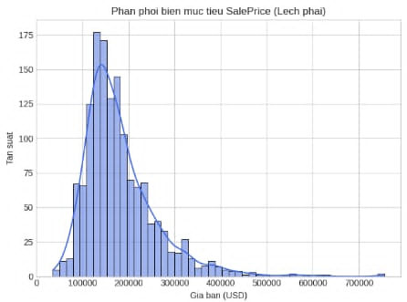
Biểu đồ 1: Phân phối biến mục tiêu
Phân tích tương quan giữa diện tích sinh hoạt GrLivArea và giá bán SalePrice xác nhận có các quan sát ngoại lai có diện tích vượt quá 4.000 sq ft nhưng giá bán thấp bất thường cần được lưu ý trong quá trình tiền xử lý theo khuyến nghị của De Cock
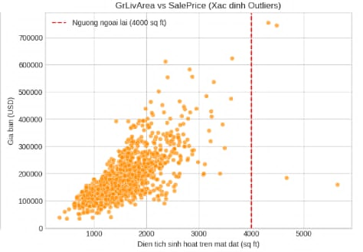
Biểu đồ 2: Xác định các biến ngoại lai

Tiền xử lý dữ liệu

Mục Đích
Trình bày các thao tác làm sạch và biến đổi dữ liệu trước khi đưa vào mô hình học máy
- Loại bỏ đặc trưng có tỷ lệ khuyết thiếu cao:
  - Bốn đặc trưng có tỷ lệ trống vượt quá 70% gồm Alley, PoolQC, Fence, MiscFeature cùng cột định danh Id được loại bỏ khỏi không gian dữ liệu để tránh đưa nhiễu vào mô hình.
- Xử lý dữ liệu bị thiếu
  - Đối với các biến định lượng (như LotFrontage, GarageYrBlt, MasVnrArea, TotalBsmtSF): Điền khuyết bằng giá trị trung bình (mean) của từng cột tương ứng
  - Đối với các biến định tính (như FireplaceQu, GarageType, BsmtQual, KitchenQual): Điền khuyết bằng giá trị có tần suất xuất hiện cao nhất (mode)
- Mã hóa biến phân loại
  - Nối hai tập train và test thành một bảng dữ liệu hợp nhất trước khi mã hóa để đảm bảo cấu trúc các cột sau khi sinh biến giả (dummy variables) hoàn toàn đồng nhất giữa hai tập dữ liệu
  - Áp dụng pd.get_dummies với tùy chọn drop_first=True trên 39 trường phân loại nhằm triệt tiêu hiện tượng đa cộng tuyến giữa các biến nhị phân
  - Loại bỏ các cột trùng tên phát sinh sau quá trình gộp bảng, thu được tập dữ liệu đặc trưng chuẩn hóa gồm 176 biến đầu vào kiểu số thực (float64).

Xây dựng mô hình
Nhóm tiến hành thiết lập 4 thuật toán mô hình hóa theo cấu trúc mã nguồn tham khảo và lý thuyết mở rộng, được sắp xếp theo thứ tự năng lực từ yếu đến mạnh:

Mạng nơ-ron nhân tạo Keras (Artificial Neural Network - ANN)
  - Cấu trúc mạng: Mạng truyền thẳng (Feedforward Neural Network) gồm 3 lớp ẩn Fully-Connected liên tiếp với kích thước tầng lần lượt là 50, 25, 50 nơ-ron, kết hợp hàm kích hoạt phi tuyến ReLU và khởi tạo trọng số he_uniform. Lớp ra gồm 1 nơ-ron tuyến tính đưa ra giá trị dự báo
  - Hàm tối ưu: Tối ưu sai số toàn phương trung bình (RMSE) bằng thuật toán Adamax với batch_size = 10
  - 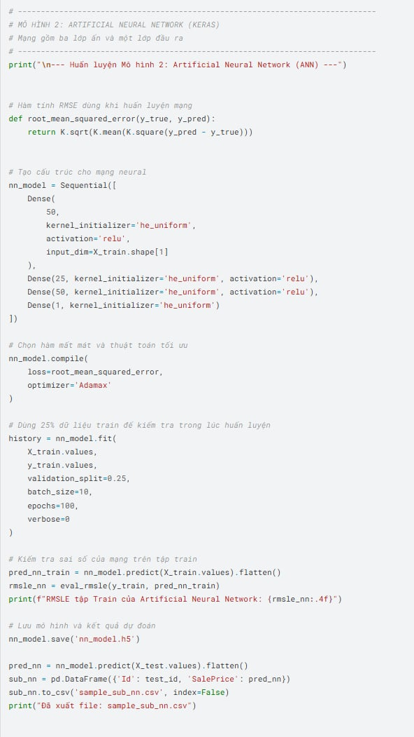
Hình 1: Mô hình Artificial Neural Network - ANN

Decision Tree Regressor
  - Hiệu chỉnh kỹ thuật: Mã nguồn gốc của tác giả gọi nhầm hàm DecisionTreeClassifier (vốn chỉ áp dụng cho bài toán phân loại nhãn rời rạc). Nhóm đã khắc phục bằng cách chuyển đổi sang DecisionTreeRegressor để xử lý giá bán liên tục
  - Tham số kiểm soát: Thiết lập max_depth=6 nhằm ngăn chặn cây phân nhánh quá sâu gây học vẹt cục bộ
  - 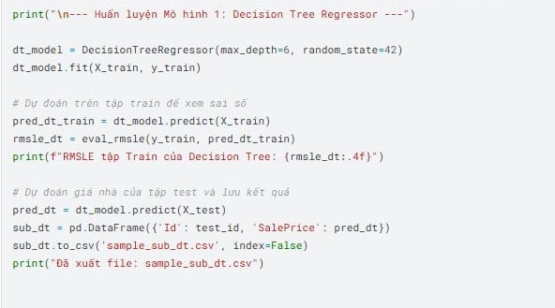
Hình 2: Mô hình Decision Tree

Random Forest Regressor
  - Bản chất thuật toán: Kỹ thuật Ensemble dạng Bagging kết hợp song song 300 cây quyết định độc lập trên các tập mẫu ngẫu nhiên (Bootstrap Samples)
  - Tham số thiết lập: n_estimators=300, max_depth=15, min_samples_split=5, min_samples_leaf=2 để làm mượt bề mặt hàm hồi quy và triệt tiêu phương sai sai số
  - 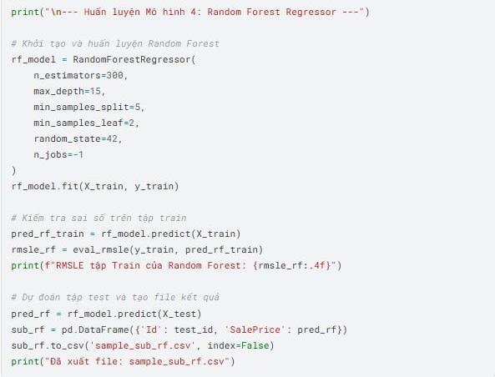
Hình 3:

Tăng cường độ dốc (Tuned XGBoost Regressor)
  - Bản chất thuật toán: Thuật toán Gradient Boosted Decision Trees tối ưu tuần tự phần dư (residual) của các cây trước thông qua hàm mất mát sai số bậc hai kết hợp cơ chế điều chuẩn co trọng số (shrinkage)
  - Tinh chỉnh siêu tham số: Sử dụng RandomizedSearchCV kết hợp kiểm định chéo 5-Fold Cross-Validation để quét không gian tham số tối ưu:
    - n_estimators: 500
    - learning_rate: 0.05
    - max_depth: 3
    - min_child_weight: 1
    - booster: gbtree
    - base_score: 0.5
  - 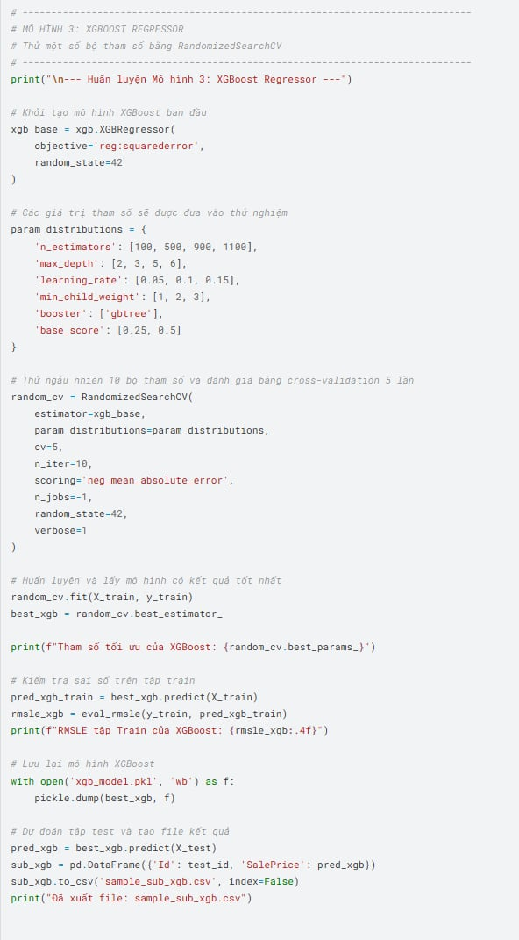
Hình 4:Mô hình XGBoost Regressor

Đánh giá mô hình (Evaluation)
Toàn bộ 4 mô hình đã được trích xuất file dự đoán trên tập kiểm tra độc lập gồm 1.459 quan sát và nộp lên hệ thống chấm điểm của Kaggle. Thứ hạng và độ chính xác thực tế được sắp xếp từ yếu nhất đến mạnh nhất:
Thứ hạng thực tế | Mô hình kiểm thử | Cấu hình tham số cốt lõi | Kaggle Public Score (RMSLE) | Nhận xét phân tích nguyên nhân
Hạng 1 (Mạnh nhất) | Tuned XGBoost | n_estimators = 500, lr = 0.05, max_depth = 3 | 0.13327  Hình 5 | Mô hình đạt hiệu năng cao nhất toàn nhóm. Cấu trúc cây nông (max_depth=3) kiểm soát tốt hiện tượng quá khớp, kết hợp cơ chế học tuần tự có điều chuẩn $L_{1}/L_{2}$ giúp nắm bắt chặt chẽ các tương tác phi tuyến tính phức tạp trong dữ liệu nhà ở
Hạng 2 | Random Forest | n_estimators = 300, max_depth = 15 | 0.14843  Hình 6 | Kỹ thuật Bagging lấy trung bình kết quả từ 300 cây giúp triệt tiêu hoàn toàn sự dao động lớn của cây đơn lẻ, giảm phương sai và hạ điểm sai số RMSLE xuống mức đáng kể (từ 0.20141 xuống 0.14843)
Hạng 3 | Decision Tree | max_depth = 6, criterion = squared_error | 0.20141  Hình 7 | Cây quyết định đơn lẻ khắc phục được độ nhạy cảm về thang đo của mạng nơ-ron, nhưng mô hình bị hạn chế lớn do cấu trúc phân chia trực giao tạo ra bề mặt dự báo dạng bậc thang không liên tục, dẫn đến sai số biên tương đối cao.
Hạng 4 (Yếu nhất) | Keras ANN | 3 Dense Layers (50-25-50), Adamax | 0.21311  Hình 8 | Mô hình học sâu hoạt động kém hiệu quả trên tập dữ liệu bảng có quy mô mẫu nhỏ (1.460 dòng). Dữ liệu One-Hot chưa qua chuẩn hóa thang đo phân tán (Standardization) khiến việc cập nhật gradient bị trôi và rơi vào điểm cực tiểu địa phương không tối ưu.

Hình 5: Điểm của XBBoost
Hình 6: Điểm của Random Forest
Hình 7: Điểm của Decision Tree
Hình 8: Điểm của ANN
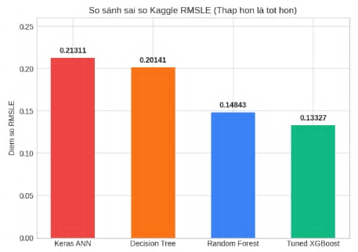
Biểu đồ 3: Bảng xếp hạng đánh giá hiệu năng 4 mô hình từ yếu đến mạnh

Triển khai và bàn giao

Xuất kết quả dự đoán
Toàn bộ kết quả dự báo của 4 mô hình trên 1.459 căn nhà thuộc tập kiểm tra được định dạng thành các tệp:
- sample_sub_nn.csv (Mô hình ANN)
- sample_sub_dt.csv (Mô hình Decision Tree)
- sample_sub_rf.csv (Mô hình Random Forest)
- sample_sub_xgb.csv (Mô hình XGBoost)

Lưu trữ mô hình
Mô hình tốt nhất được đóng gói thành tệp nhị phân xgb_model.pkl bằng thư viện pickle
Mô hình học sâu được lưu trữ thành tệp nn_model.h5 bằng keras.models.save

Trích xuất nhật ký thực thi (Execution Log HTML)
Thực thi trích xuất toàn bộ lịch sử chạy của các cell code từ Kaggle Notebook thành tệp lab02_execution_log.html để làm bằng chứng kiểm tra tiến trình lập trình theo yêu cầu của giảng viên.

Cấu trúc thư mục đóng gói nộp bài
Nhóm hoàn tất đóng gói toàn bộ sản phẩm thực hiện vào thư mục nén theo cú pháp quy định:
lab02_house_price_nguyen_van_a_21120001.zip
├── Bao_Cao_CRISP_DM.pdf (Tệp báo cáo tổng hợp)
├── house_prices_notebook.ipynb (Mã nguồn lập trình trên Kaggle)
├── lab02_execution_log.html (Tệp nhật ký thực thi xuất từ notebook)
├── sample_sub_nn.csv (Dự đoán mô hình Keras ANN - Score: 0.21311)
├── sample_sub_dt.csv (Dự đoán mô hình Decision Tree - Score: 0.20141)
├── sample_sub_rf.csv (Dự đoán mô hình Random Forest - Score: 0.14843)
├── sample_sub_xgb.csv (Dự đoán mô hình XGBoost - Score: 0.13327)
├── xgb_model.pkl (Tệp lưu trữ mô hình tối ưu XGBoost)
└── nn_model.h5 (Tệp lưu trữ mô hình Keras ANN)

